8 octombrie 2021
RAPORT ZILNIC

Date de conectare FTP
HOST: 91.195.151.146
USERNAME: transgaz
PASSWORD: s3cur1zat

În scopul unei mai bune colaborări, vă rugăm să ne semnalaţi eventualele neplăceri şi să ne oferiţi sugestii pe care le consideraţi necesare creşterii calităţii serviciului de monitorizare.

1.Ştiri şi emisiuni din domeniul gazelor

Calificativ:  NEUTRU |  | Radio România -13:10  2min 09s
Specialiştii din domeniul energiei spun că reducerea accizelor sau TVA-urilor ar fi soluţii mai bune decât plafonarea. Furnizorii susţin că declaraţiile recente au efecte negative asupra pieţei energiei şi a gazelor, dar aplicarea în sine va afecta drastic economia. Experţii afirmă că preţul gazelor pe bursa din România a crescut cu 27%. Jucătorii din piaţă zic că măsura compensării în limitele de consum e favorabilă plafonării deoarece nu afectează piaţa liberă şi ajută anumiţi consumatori, în special pe cei cu venituri mici.

AUDIO RadioRomânia

Calificativ:  NEUTRU | Poşta Română va citi contoarele de electricitate | Antena 1–19:18  1min 26s
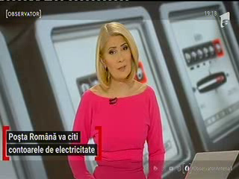 | În următoarele 24 de luni, peste 2000 de lucrători poştali vor citi contoarele românilor. Poşta Română a câştigat licitaţia în urma etapelor organizate în faţa a altor 6 companii. Indexurile contoarelor care înregistrează energia electrică se citesc la cel puţin 6 luni, în caz contrar, distribuitorii sunt obligaţi să plătească contravaloarea de 100 de lei, potrivit proiectului ANR.  Video Antena 1

Calificativ:  NEUTRU | România, exemplu negativ în U.E. | Digi24 – 18:38  4min 10s  Digi24 – 19:10  4min 02s
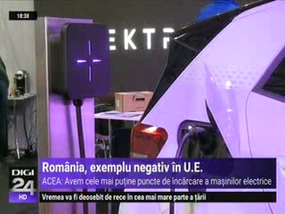 | S-a lansat însă un nou model de staţie de încărcare care poate fi utilizat chiar la posesor acasă. Un antreprenor din Timişoara explică cum a achiziţionat mai multe staţii de încărcare, spunând că piaţa merită ceva simplu şi eficient. În România, posesorii de maşini electrice caută în medie 200 de km o staţie de încărcare.  Video Digi 24  Video Digi 24

Calificativ:  NEUTRU | Focus Europa | Digi24-  22:38
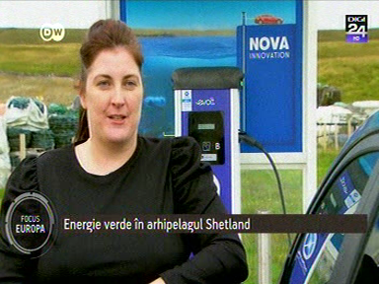 | - În cadrul emisiunii se prezintă zona Shetland din Scoţia. Un loc unde energiile alternative sunt la mică distanţă de casă.  - Tom Wills lucrează la o staţie de încărcare exclusivă cu energia mareelor.  - În largul peninsulei, fiecare turbină furnizează suficientă energie pentru toate maşinile electrice din arhipeleag dar şi pentru 60 de case.  - Acesta spune că energia eoliană, solară şi cea a mareelor trebuie exploatată la maxim.  - Instalarea turbinelor e un proces costisitor însă esenţial pentru evoluţia noastră. Toţi trebuie să renunţăm la surse poluante, urgenţa climatică este despre supravieţuirea noastră, afirmă acesta.

Calificativ:  NEUTRU | Digi 24 special | Digi24-  22:14
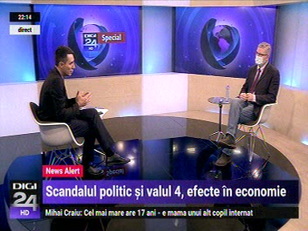 | - Preşedintele explică de unde vine schimbarea de atitudine a premierului demis. Acesta a mai transmis că susţine la rândul său plafonarea.  - Ministrul interimar al finanţelor estimează că până la sfarşitul primăverii preţurile se vor echilibra.  - Daniel Daianu, preşedintele consiliul fiscal, este invitatul emisiunii. Acesta discută despre criza economică la nivel naţional şi european.  - El menţionează că, adesea se invocă impactul schimbării climatice şi inevitabila creştere a certificatelor de emisie de carbon.  - Vo fi afectate ţările vulnerabile, spre exemplu acelea care încă folosesc combustibili fosili.  - Preţul la electricitate ţine şi de evoluţia preţului la combustibili. Contextul actual ne arată că avem perturbări majore în lanţurile de aprovizionare, geopolitica joaca un rol major mai ales în ceea ce priveşte ţiteiul.  - Marile investiţii nu se fac pe termen scurt, pandemia fiind totodată copleşitoare la noi în ţară. Pentru a iesi din iarnă cu daune coltaterale mici e nevoie să acţionăm.

Calificativ:  NEUTRU | Controversat | Realitatea TV-22:03
 | - În cadrul emisiunii Adrian Câciu vorbeşte despre inflaţie. Plafonarea preţurilor este recomandată la un preţ inferior căci dacă plafonăm la preţul de astăzi vom afecta negativ economia.  - Statul câştigă din TVA-uri si accize. Plafonarea o faci atunci când între timp dai drumul la producţie pentru a nu depinde în aşa măsură de importuri şi faci investiţii în privinţa asta.  - Plafonând preţurile, restabileşti puterea de cumpărare pierdută până acum. Peste 80% din producţia de energie electrică e produsă de companii de stat.  - Noi, în momentul de faţă, depindem într-o oarecare măsură relevantă de importuri, în condiţia în care la noi în ţară sunt prezente zăcăminte pe fundul mării. – afirmă Gabriel Biriş, fost ministru de finanţe.  - Se reaminteşte că la nivel naţional se discută despre plafonare şi nu îngheţarea preţurilor şi că PSD a depus deja în 15 septembrie un proiect de lege în această privinţă.

Calificativ:  NEUTRU | Actualitatea | B1 TV –  21:07
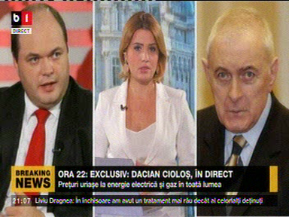 | - În cadrul emisiunii, Ionut Dumitru alături de Adrian Vasilescu au discutat despre inflaţia la nivel global de care noi nu scăpăm.  - Se menţioneză că, pe langă preţurile la gaze şi electricitate, regăsim o majorare a preţurilor şi pentru combustibil, tutun si alcool.  - Perspectivele pentru acest sfârşit de an sunt sumbre. Cauzele fundamentale ale creşterii fiind revenirea puternica a economiilor la nivel global dar şi tranziţia la economia verde, aici fiind prioritizate energiile regenerabile sau cele cât mai puţin poluabile.  - Aceste creşteri de preţuri nu vor fi acoperite în intregime de stat, statul nu va putea să compenseze de exemplu un procent de 40%, neavând bugetul necesar.

Calificativ:  NEUTRU | Exces de putere | Antena3 –  21:38
 | - Pe durata emisiunii, s-a discutat mesajul premierului interimar, Florin Cîţu. Invitaţii au dezbatut declaraţiile contradictorii de la sfarşitul lunii August comparându-le cu cele din prezent.  - Gheorghe Piperea spune că dacă în domeniul acesta al energiei şi gazlor se întâmplă crize de o asemenea anvergură, consiliul poate să ia măsurile aferente pe perioade limitate pentru a asigura echilibrul pieţei şi a asigura siguranţa familiilor.  - Se menţionează totodată proiectul de lege prezent în parlament conform căreia plafonarea preţurilor la energie şi gaz se realizează la preţul mediu de pe piaţa din ultimele 6 luni.

Calificativ:  NEUTRU | Cap limpede | Digi 24-  20:21
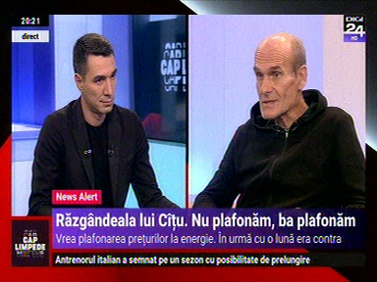 | - În cadrul emisiunii sunt difuzate cele 2 declaraţii contradictorii ale premierului interminar cu privire la plafonarea preţurilor la energie şi gaze.  - Jurnalistul Cristian Tudor Popescu vorbeşte despre premierul demis care face promisiuni în privinţa plafonării, anunţul său fiind realizabil doar la întoarcerea sa în funcţie.  - Totodată, acesta sugerează soluţii pe care guvernul ar trebui să le adopte în cazul subvenţiei care ar putea funcţia în paralel cu investiţii pe termen lung ale statului.  - Se menţionează ideea că blocarea preţului prin decizie în afara pieţei trebuie plătită de cineva.  - Jurnalistul spune că, în clipa de faţă, Florin Cîţu ameninţă companiile cu atitudinea sa liberală.

2.Ştiri şi emisiuni din domeniul energiei

